輔仁大學資訊管理學系碩士班書面資料審查表-
自傳及研究計畫

自傳(至少1000字以上)及研究計畫(至少1000字以上)--
請註明標題，可自訂格式，並於各項結尾陳述該項最適當的AI工具使用揭露語句。 *使用 AI 工具並非違規，但請注意 AI 並不具備責任能力，最終對報告內容的正確性與道德性負責者，仍是提交資料的人。
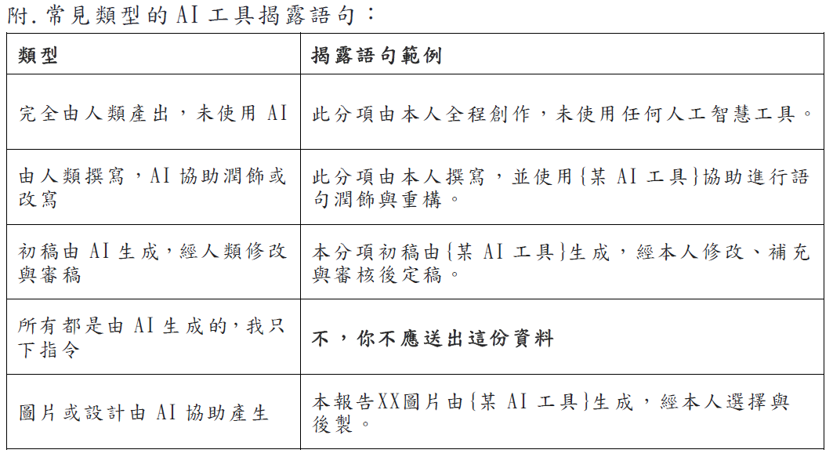

最後請確認資料後打勾
□本人確認本表格所述及證明文件均屬實，若有不符將嚴重影響審查成績。

